华北水利水电大学大学生暑期社会实践活动

简 报
第（ 10 ）期
社会实践活动领导小组办公室 2014年7月9日
★华水学子走基层 暑假实践进企业
★扬起华水之帆 唱响支教行动
华水学子走基层 暑假实践进企业
——管理与经济学院雅芳物流实践队赴雅芳配送中心实践纪实
为调研河南物流产业发展情况，深入基层锻炼实践能力，7月8日，我校管理与经济学院雅芳物流实践队抵达雅芳郑州配送中心实践学习。
上午，公司部门主管带领队员们实地参观配送中心，并详细讲解了工作流程，从移位单到货物移位、散货补货、拣货打包，队员们了解到了许多书本之外的知识，深刻认识到实践对理论知识指导的重要性。
下午实践队根据公司主管安排，进行实际移位操作。队员们严格按照规范操作步骤，找出货位进行编号、批号核对。之后的理论课培训上，工程师郭老师从多方面为队员们论述了“6S”管理理念在企业中的应用。
通过此次实践，队员们将理论知识运用到实际操作，了解到很多物流管理方面的知识，对今后的专业发展和工作前景更加充满信心。
扬起华水之帆 唱响支教行动
——软件学院支教焦作暑期社会实践活动
6月28日,我校软件学院社会实践服务团队抵达焦作市武陟县乔庙乡新世纪小学开展暑期支教活动。队员们受到校长的热情接待并迅速掌握了该校的一些具体情况，为更好开展支教活动奠定基础。
为更好的引起学生们的学习热情，提高课程质量，队员们通过创新教学模式改变教学手段。活跃的课堂气氛得到学生的喜爱和当地教师的赞扬。教课过程中，队员们深刻体会到支教不易，但同学们的天真和真诚，对知识孜孜不倦的追求深深打动着他们。课间，队员们就追求梦想、坚定信念、网吧诱惑等话题和同学们展开交流，加深了队员和学生之间的沟通了解。最后，支教队向当地小学捐赠图书和文具。
此次支教活动虽然艰辛，但是队员们表示和学生们在一起是幸福的，并希望自己能够带给学生们知识和乐趣，他们将再次整装待发，期待明天的行程。
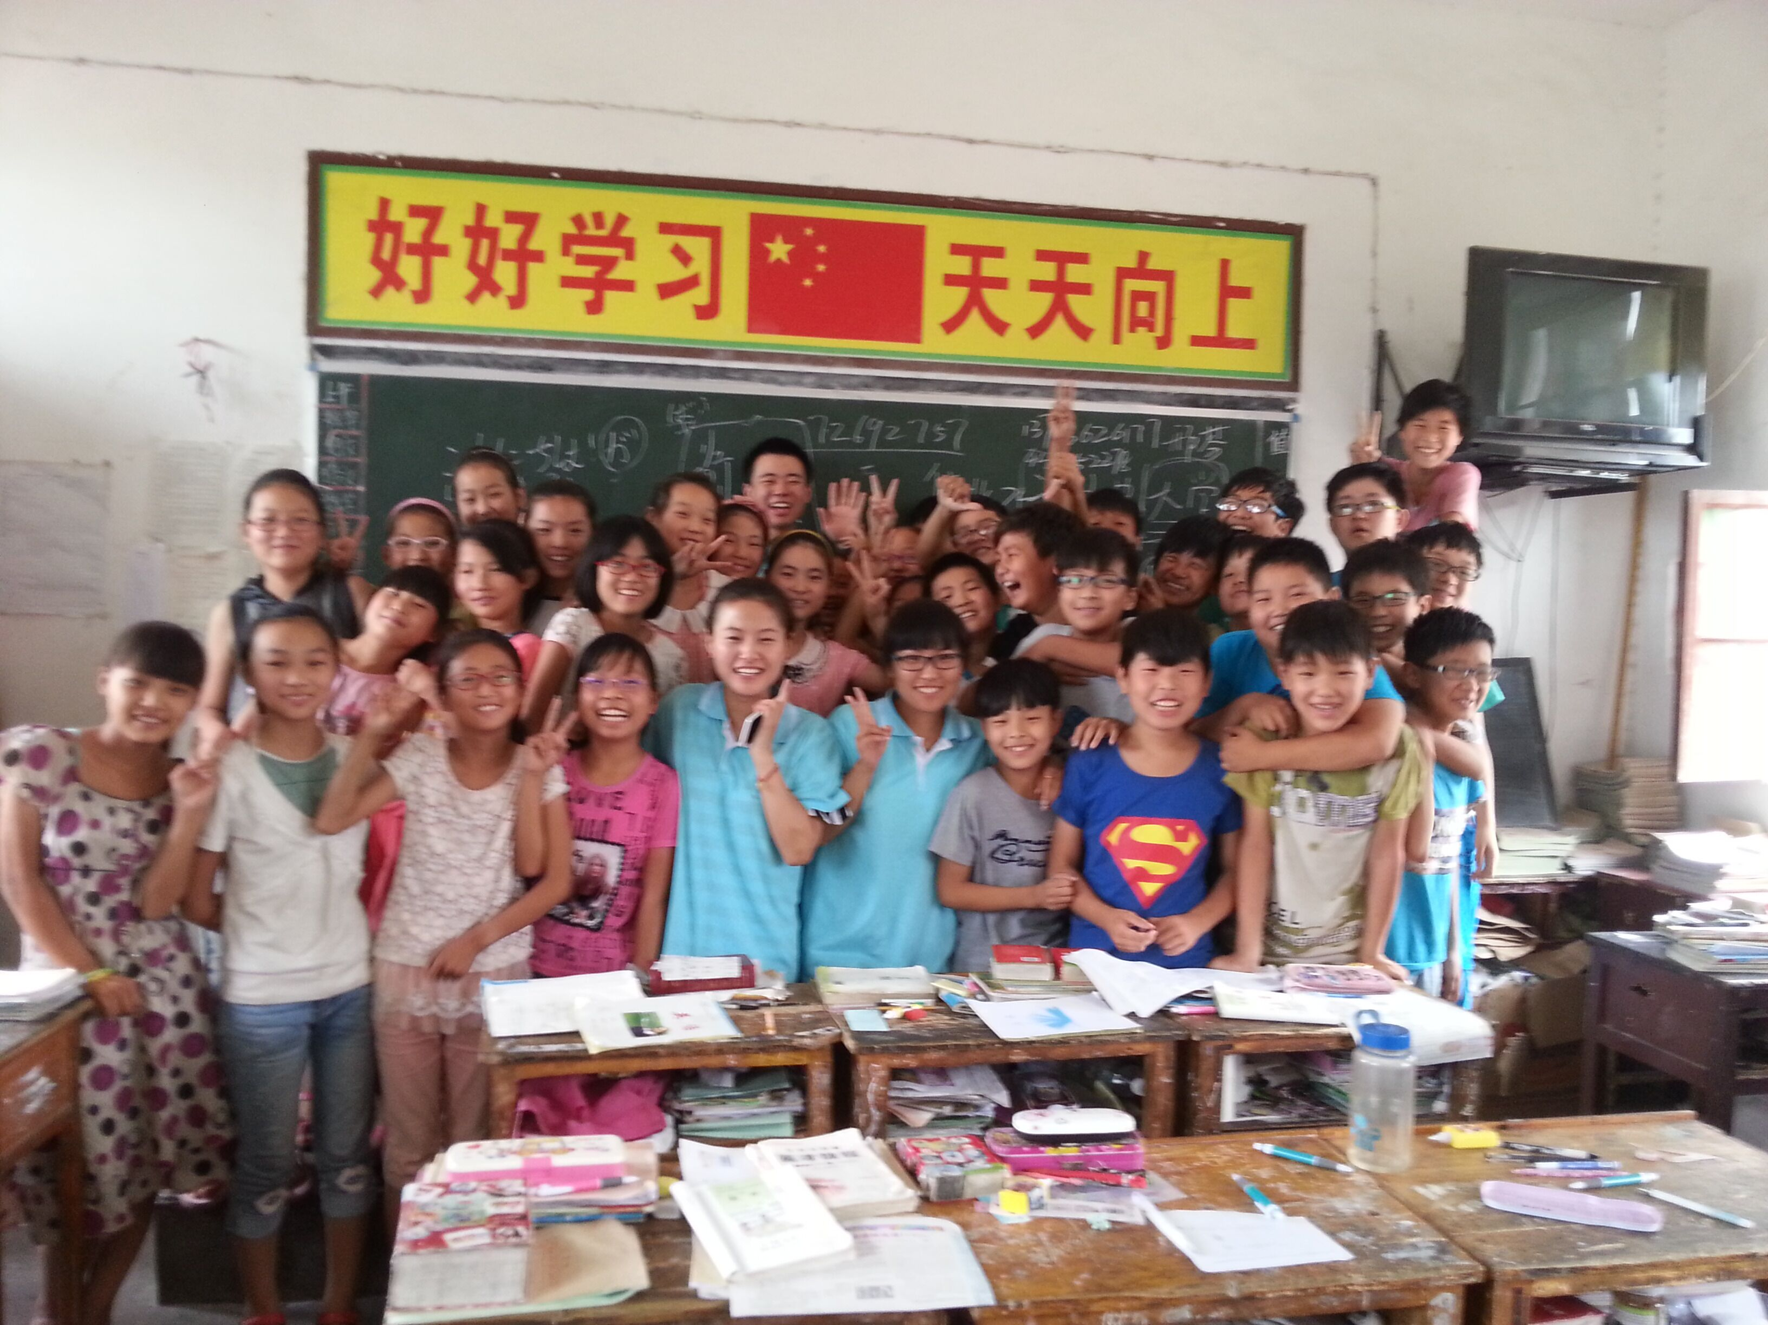

指 导：李尚可
主 审：宋凯果
主 编：孙梦青 王 倩
执行主编：秦 楠 周文鸣 郭志远 羊振飞
联系地址：华北水利水电大学团委(450011)
联系电话：0371-69127469
电子邮箱：huashuizhiyuan@163.com
报：团省委、校党委
送：党群各部门、各院、部、处

